Campionatul XXVI, etapa 5, Divizii
25 aprilie 2015
Echipele organizatoare: Google-Moogle, Moon Power, Turnul Alb, WTH

Runda 1

- În topul listei obiectelor, lângă care se face ACEASTA cel mai des, este turnul Eiffel. Dispozitive auxiliare pentru ACEASTA sunt interzise la Australian open și în multe muzee americane. Peste un minut spuneți ce este ACEASTA?
Răspuns: selfie
Sursa: http://www.travel.ru/news/2015/02/12/242131.html
http://lenta.ru/news/2015/03/04/noselfi/
http://www.interfax.ru/culture/422384
https://ru.wikipedia.org/wiki/%D0%9F%D0%B0%D0%BB%D0%BA%D0%B0_%D0%B4%D0%BB%D1%8F_%D1%81%D0%B5%D0%BB%D1%84%D0%B8
Autor Maxim Sidorov

- Atenție, citat:
"Dacă X se va adeveri, Germania va susţine că sunt german, iar Franţa va declara că sunt cetăţeanul lumii. Dacă X nu se va adeveri, Franţa va spune că sunt german, iar Germania va declara că sunt Y."
Întrebare: Nu va întrebăm cui aparțin aceste cuvinte, dar ce am înlocuit prin X și Y.
Răspuns: X- Teoria relativității, Y- evreu
Sursa: http://jurnalul.ro/it/stiinta/albert-einstein-307469.html
Autor: Sergiu Luca

- Numele acestor bunic, tată și fiu în realitate sunau puțin altfel. Herodot însă le-a scris numele în greacă. Astfel, pe Khafra el l-a supranumit Hefren, iar pe Menkaur - Mykerin. Dar cum el l-a numit pe Khufu?
Răspuns: Kheops
Comentariu: Acești trei sunt faraonii care au creat cele mai mari trei piramide egiptene. Noi cunoaștem mai mult numele lor elenizate.
Sursa: Igor Mojeico, „Tainele lumii antice”
Autor Natan Garștea

- În Vilnius, la 1 aprilie 1997, regiunea Užupis (se citește Ujupis) și-a proclamat independența. Užupis este un cartier boem pentru cei pasionați de artă și gândirea liberă. Au imn și constituție, iar când și-au proclamat independența, creatorilor le-a venit ideea să-l plaseze pe arhanghelul Gabriel în centrul republicii pentru a simboliza independența artistică. Această statuie a fost plasată abia pe 1 aprilie 2002, din lipsă de bani. Totuși, pentru a simboliza nașterea ideii, apoi transformarea ei în îngerul din Užupis, în centrul republicii, a fost plasat un X. Ce este X, știind că acesta a devenit o atracție turistică aparte într-o anumită perioadă a anului.
Răspuns: Ou
Comentariu: Autorii nu aveau bani, iar pentru că îngerul are aripi, li s-a părut logic că acesta ar trebui să iasă dintr-un ou. Acum oul a fost mutat în altă regiune, și în perioada sărbătorilor de Paști, mereu încondeiat.
Sursa: http://en.wikipedia.org/wiki/U%C5%BEupis
Autor: Alexandru Lebedev

- În filmul "The Imitation Game" personajul Alan Turing afirmă că pentru a sparge codul Enigmei era suficient să cunoști doar două cuvinte. Scrieți aceste cuvinte.
Răspuns: Heil Hitler
Comentariu: Aceste cuvinte se repetau în toate mesajele transmise de germani și au servit drept reper pentru descifrarea codului.
Sursa: Filmul "The Imitation Game" 2014
Autor: Alexandru Rusu

- În filosofia cromatică a acestei arte, culoarea albă simbolizează puritatea și ignoranța, albastrul - cerul la răsăritul soarelui, galben - răsăritul soarelui, verde - floare deschisă, maro - maturitatea.
Întrebare: Ce culoare aici simbolizează înțelepciunea?
Răspuns: Negru
Comentariu: Culorile brîului din Karate-do
Autor: Sergiu Luca

- Pentru a demonstra evoluția personajului principal regizorul a utilizat culorile. Astfel filmul începe cu nuanțe reci, monocrome iar pe măsură ce eroul începe a simți noi nuanțe, noi spectatorii începem a vedea noi culori. În așa mod este codificat ceea ce cinematograful modern încă nu ne poate oferi, deși se știe că pe parcursul secolului XX s-au făcut încercări în această direcție. Acestea fiind spuse, încercați peste un minut să numiți filmul.
Răspuns: Parfumul, istoria unei Crime (Parfumerul)
Sursa: http://ro.wikipedia.org/wiki/Parfumul:_povestea_unei_crime
Autor Sergiu Gherghelegiu

- Material distributiv.
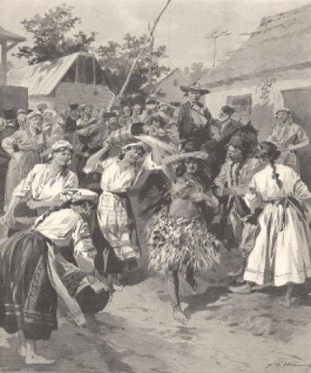
Aveți în față o imagine din 1905 care arată un Ritual magic practicat în trecut. Ritualul era practicat la o dată tradițională fixă (în ziua de marți din a treia săptămână de după Paști, dar putea fi jucat, în anumite condiții, și la alte dăți). Peste un minut scrieți care este denumirea acestui ritual.
Răspuns: Paparuda
Autor: Alexandru Ghețan

- În perioada Revoluției Franceze, orice instituție de cult era demolată, stricată, sau transformată în locuri urât-mirositoare. De această soartă nu a scăpat nici faimoasa Catedrală Notre Dame de Paris, aceasta fiind pusă pe lista clădirilor care trebuie să dispară din Paris, pentru a face loc spiritului revoluționar. Acest lucru nu s-a întâmplat datorită unui om, care este considerat salvatorul catedralei. Nu vă întrebăm cine este acest om, sau cum el a salvat catedrala. Peste un minut, spuneți-ne dacă catedrala ar fi fost o persoană, ce nume ar fi avut?
Răspuns: Quasimodo
Comentariu: Scriitorul Victor Hugo, înțelegând importanța istorică a catedralei, a scris romanul „Cocoșatul din Notre-Dame” pentru a salva instituția. Iar personajul principal, Quasimodo, este considerat de atunci întruchiparea catedralei: deformată, săracă și de care toți vroiau să scape.
Sursa: Free Walking Tour Paris
Autor: Alexandru Lebedev

- Atenție, o listă: 88 zile, 225 zile, 687 zile, 12 ani, 29 de ani, 84 de ani, 164 de ani. Din acest șir a fost omis un element. Dar ce reprezintă acest șir?
Răspuns: perioadele de revoluție a planetelor din sistemul solar
Comentariu: Termenii din listă reprezintă timpul, în care planetele din sistemul solar fac înconjurul Soarelui, respectiv al 3-lea termen este timpul, în care Pamântul înconjoară Soarele.
Autor Dumitru Moțpan

Runda II

- Un misionar nimerește în captivitate la canibali. Aceștia îi permit sa aleagă în ce mod să fie preparat. Pentru asta el urmează să spună o frază. Daca ea este adevărată – misionarul va fi fiert, iar dacă falsă – prăjit. Ce urmează să spună misionarul ca să scape ?
Răspuns: Voi mă ve-ți prăji
Notă: Se acceptă după sens
Autor: Sergiu Calmîc

- În 1777, fizicianul german Georg Lichtenberg a făcut o descoperire ciudată și anume că X-ul poate crea adevarate „sculpturi”. 10% dintre oamenii cărora li se întâmplă asta își pierd viața, în timp ce 70% suferă de probleme pe termen lung, cum ar fi daune cerebrale sau tulburări de personalitate. Un procent foarte mic, însă, rămân cu aceste tatuaje fiind adesea numite și „flori de X”. Ce a fost înlocuit prin X?
Răspuns: fulger, trăsnet
Comentariu: Merge vorba despre oamenii loviți de trăsnet.
Sursa: http://www.imdb.com/character/ch0120217/quotes
Autor: Mariana Soltan

- Odată, marelui boxer american Joe Louis i s-a interzis să intre într-un salon auto Cadillac, cauza acestei interdicții era foarte simplă, și vă rugăm, să o numiți. Pentru a vă da seama de ea, gândiți-vă la un alt producător de automobile, și anume Ford. Nu vă spunem care model anume, căci asta ar face întrebarea cu totul copilărească.
Răspuns: Din cauza că era negru
Comentariu: Primele automobile produse în serie Ford T, erau de culoare neagră
Sursa: http://www.manhunter.ru/offline/564_muzey_retro_avtomobiley.html
Autor Sergiu Gherghelejiu

- Imagine
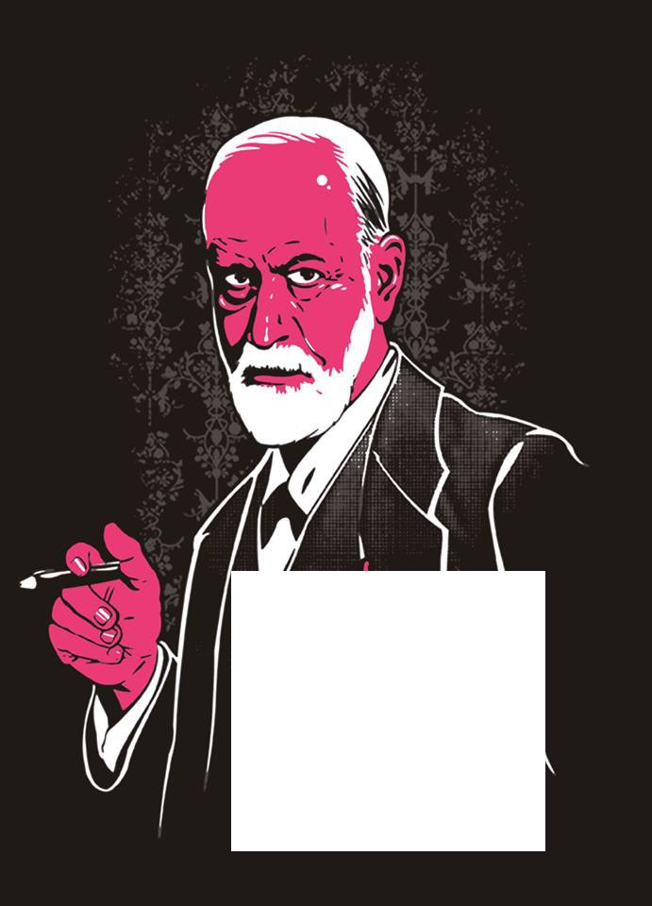
Care 2 cuvinte au fost ascunse?
Răspuns: „Pink Freud”
Autor Vitalie Eremia

- Aceste două nume de familie, deși sunt tipice pentru Moldova, sunt legate de o altă țară: primul direct, al doilea - asociativ. Ele diferă prin transpunerea a două litere. Scrieți aceste nume de familie.
Răspuns: Rusu, Ursu.
Autor Maxim Sidorov

- Numele acestei insule este un exemplu perfect de marketing. Se presupune că Eric cel Roșcat a numit-o așa pentru a atrage emigranți. Peste un minut numiți-o.
Răspuns: Groenlanda
Sursă: https://ru.wikipedia.org/wiki/%D0%AD%D1%80%D0%B8%D0%BA_%D0%A0%D1%8B%D0%B6%D0%B8%D0%B9
Autor: Sergiu Calmîc

- În timpul Evului Mediu, istoriografia europeană a consemnat un număr de întâmplări bizare, care nu pot fi pe deplin înțelese nici astăzi. Mania X-ului, cunoscută şi sub numele de ciuma X-ului, a fost un fenomen bizar care a avut loc în Europa continentală între secolele XIV şi XVII. Grupuri de oameni începeau să facă asta haotic, incontrolabil, până când se prăbuşeau de epuizare. Afectând mii de oameni pe o durată de mai multe secole, mania X-ului nu a fost un eveniment izolat, fiind bine documentată în rapoartele vremii. Fenomenul a fost, totuşi, puţin înţeles, iar cauzele şi remediile s-au bazat în mare parte pe presupuneri. Cele mai multe teorii propuse variază de la culte religioase, până la teorii potrivit cărora oamenii au făcut asta pentru a se elibera de stres şi a nu se mai gândi la sărăcia din acea perioadă. Numiți X-ul.
Răspuns: Dans
Sursa: http://www.historia.ro/exclusiv_web/general/articol/ciuma-dansului-cea-mai-dubioas-epidemie-europei-medievale
Autor: Mariana Soltan

- Povestind despre timpul petrecut în detenție, fostul ofițer NKVD Pavel Sudoplatov își amintește în memoriile sale despre lipsa totală de informații în care trăiau deținuții. Fiind internat în spitalul închisorii, acesta reușea totuși să afle noutățile datorită unei asistente medicale ce făcea de gardă în salon și deseori citea o carte. Știind că ei îi era strict interzis să vorbească și amintindu-vă de unele practici de păstrare a cărților, spuneți peste un minut, cum reușea Sudoplatov să afle noutățile.
Răspuns: Datorită ziarelor în care era învelită periodic cartea ce o citea
Sursa: Memoriile lui Pavel Sudoplatov
Autor Sergiu Gherghelegiu

- Imagine
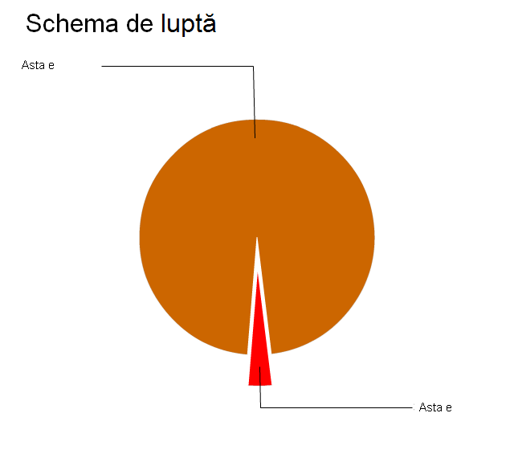
Pe această schemă umoristică am omis două cuvinte. Reproduceți cuvântul omis din partea de jos a imaginii.
Răspuns: Sparta
Comentariu: Pe schemă este reprezentată mărimea proporțională a armatei persanilor și a spartanilor.
Sursa: http://fungraph.ru/graph/shema-boevyh-deystviy
Autor Maxim Sidorov

- În spitalul Saint-James erau direcționate toate victimele accidentelor din oraș. Cele mai multe erau victime ale accidentelor rutiere. Pentru a micșora numărul acestora, autoritățile locale au făcut obligatorie utilizarea centurilor de siguranță. În rezultat, numărul de accidente a rămas același, iar numărul de pacienți ai spitalului chiar a crescut. De ce ?
Răspuns: Pentru că a crescut numărul supraviețuitorilor accidentelor.
Autor: Sergiu Calmîc

Runda III

- În întrebare este o înlocuire.
Ruinele arheologice și textele antice arată că a face din ochi se practica încă din secolul 5 înainte de Hristos în Grecia Antică. În prezent această activitate se percepe diferit în diferite părți ale lumii. De exemplu, în Elveția e de așteptat de a face din ochi femeilor mai întâi. În majoritatea țărilor din Europa și America de Nord se deosebește intensitatea acestui gest față de țările din Orientul Mijlociu, unde acesta poate fi perceput chiar ofensator. Acest gest a fost înregistrat și în Cartea Recordurilor Guinness în 1977 de către Joseph Lazarow, când, timp de o zi a făcut din ochi peste 110 00 ori. Numiți ce a fost înlocuit prin a face din ochi.
Răspuns: a da mâna, a strânge de mână
Sursa: http://en.wikipedia.org/wiki/Handshake
Alexandru Demidenco

- Imagine
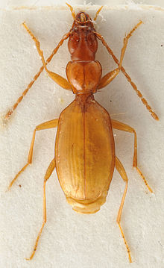
Aveți în față un gândac orb de peșteră descoperit în 1933 în munții din Slovenia. Printr-o ironie a sorții, acest gândac este prădător iar în ultimul timp se bucură de un mare succes printre colecționari. Știind că autorul întrebării a aflat toate acestea pe data de 20 aprilie, încercați peste un minut să scrieți prin ce este cunoscut acest animăluț.
Răspuns: Poartă numele lui Hitler
Comentariu: se acceptă după sens, e obligatoriu să fie menționat că numele său e legat de Hitler
Sursa: http://en.wikipedia.org/wiki/Anophthalmus_hitleri
Autor Sergiu Gherghelejiu

- Conform unei superstiții populare, faptul că o persoană este stângace este corelat cu o anumită acțiune pe care o face mama acesteia pentru prima dată la începutul vieții persoanei respective. Numiți cu exactitate acțiunea.
Răspuns: Îl alăptează din sânul stâng.
Sursa: folclor popular
Autor: Nadia Melinti

- Un fizician și un matematician au fost rugați fiecare să spună antonimul cuvântului “paralel”. Ce a spus primul, și ce al doilea?
Răspuns: în serie, perpendicular.
Autor Natan Garștea

- Pentru germani el se poate transforma în elefant. În ce sau cine el se poate transforma conform folclorului românesc?
Răspuns: În armasar
Comentariu: A face din țînțar armasar
Autor: Sergiu Luca

- Savanții au determinat că, în mediu, un om face aceasta de 15-20 ori pe minut, ceea ce este prea mult și a fost un mister, mai mult timp. Un grup de savanți japonezi, de la Universitatea din Osaka, au determinat că omul face aceasta în timpul unei pauze sau la sfârșitul unei acțiuni. În timpul sesiunii foto, aproape toți se străduie să nu facă aceasta. Numiți ce a fost înlocuit prin a face aceasta.
Răspuns: a clipi
Sursa: http://ria.ru/science/20121225/916098668.html
Alexandru Demidenco

- Una din ipotezele despre apariția lor le atribuie origini grecești, afirmând că termenul cu care le numim ar proveni de la grecescul ”makros”, ce le descrie aspectul exterior. Alți istorici consideră această ipoteză drept aberații și încercări de a le utiliza drept podoabă pentru urechi. Peste un minut, numiți-le.
Răspuns: Macaroane
Sursa: http://diletant.ru/articles/24492222/
Autor Sergiu Gherghelegiu

- Întrebare cu înlocuiri.
Orga de PIETRE este unul dintre cele mai bizare instrumente muzicale, inventat într-o vreme când cruzimea nu era pe deplin interzisă sau pedepsită. Existența istorică a acestei invenții a stat la baza scurt metrajului de animație The STONE Piano din 2009, în care personajele sunt PIETRE care cad victimele unui sadic dornic să cânte la un astfel de instrument.
Cine sau ce a fost înlocuit prin PIETRE?
Răspuns: Pisici.
Comentariu: Orga de Pisici era alcătuită dintr-un număr de pisici, așezate una lângă alta, într-o cutie, după o ordine stabilită în funcție de tomul mieunatului lor. O claviatură de mici dimensiuni permitea instrumentistului să ”cânte”. Prin apăsarea unei clape, una dintre pisici era trasă sau înțepată de/pe coadă și aceasta mieuna. Înlocuirea PIATRĂ a fost făcută pentru aluzia la la mineralul ”ochi-de-pisică”.
Sursa: http://www.descopera.ro/cultura/8383569-7-instrumente-muzicale-neobisnuite-video http://ridiculouslyinteresting.com/2013/02/12/katzenklavier-the-cat-piano/
Autor: Nadia Melinti

- Cristiano Ronaldo i-a solicitat stilistului său să viziteze lunar o instituție din Madrid, situată pe adresa Recoletos 41, ca să-și presteze serviciile. Peste un minut vă rugăm să răspundeți cât mai exact, ce fel de instituție el trebuie să viziteze?
Răspuns: Muzeul figurilor de ceară
Comentariu: Ronaldo dorea ca figura de ceară să arate cât mai aproape de original
Sursa: 1. http://www.gazeta.ru/sport/news/2015/03/04/n_6981897.shtml
2. http://www.museoceramadrid.com/
Autor Maxim Sidorov

- Într-una din interpretări, aceste obiecte au ajuns pe părți opuse ale îmbrăcămintei celor două sexe abia în sec XIX, atunci când servitoarele ajutau femeile nobile să se îmbrace, iar amplasarea lor pe stânga ușura munca servitoarelor. Vă rugăm să răspundeți despre ce obiecte merge vorba.
Răspuns: nasturii
Sursa: http://www.todayifoundout.com/index.php/2014/06/mens-womens-shirts-pants-buttons-opposite-sides-start/
http://www.diane.ro/2010/10/de-ce-femeile-au-nasturii-fermoarele-in.html
Autor Vitalie Surugiu

Runda IV

- Fostul rege al Spaniei Juan Carlos a declarat odată că ziua interzicerii ei va fi ultima zi a Spaniei în componența Uniunii Europene. Scrieți peste un minut ce este ea, știind că denumirea ei provine de la un verb spaniol care se traduce ca ”a alerga”.
Răspuns: Corrida
Sursa: http://diletant.ru/articles/24496290/
Autor Sergiu Gherghelejiu

- Într-un articol de pe un site a fost făcută o analiză a orașelor din regiunea Karelia, care au fost cândva în componența Finlandei. Între localitățile Nichel și Zapoliarnii funcționează uzina metalurgică ”Pecenganichel”. Din cauza absenței unei educații ecologice a populației locale, teritoriul acestor localități reprezintă o bucată de pământ ars, cu deșeuri. Cei care ajung în această regiune îl numesc anume așa. Dar cum?
Răspuns: Mordor
Sursa: http://en.wikipedia.org/wiki/Mordor http://vlada.io/russia-and-russians/
- Alexandru Demidenco

- Imagine
Textul din partea de sus a imaginii se traduce ca „Știa că se va ajunge într-o bună zi și la asta”. Ce a fost ascuns din imagine?
Răspuns: Prețul CD-ului, care e 50 cenți.

Autor Vitalie Eremia

- Pe timpul primului, Alaska e de două ori mai mare ca Texas-ul. Pe timpul celui de-al doilea, de trei ori mai mare ca Texas-ul. Numiți primul și al doilea.
Răspuns: Flux și reflux
Autor Natan Garștea

- În nuvela lui Jeffrey Eugenides ”Middlesex”, reprezentantul unei anumite profesii se plânge că este pe cale să se ruineze din cauza mișcării hippie. Știind că de obicei oamenii ce au această profesie sunt mai apreciați atunci când lucrează în tăcere, încercați să scrieți peste un minut profesia în cauză.
Răspuns: Frizeri
Sursa: Jeffrey Eugenides ”Middlesex”
Autor Sergiu Gherghelejiu

- În întrebare este o înlocuire.
Într-un articol de pe wikipedia se zice: La 23 octombrie a început ALFA Cubei, dar Kennedy a decis să dea mai mult timp de gândire lui Nikita Hrușciov, împingând linia limitrofă a ALFEI înapoi cu 500 de mile. Pe site-ul cinemarx.ro filmul horror "ALFA" este menționat ca un remake al celebrei pelicule spaniole "REC" și se axează pe lupta pentru supraviețuire a unui mic grup de locatari dintr-o clădire de apartamente situată în partea de sud a Los Angeles-ului împotriva unui virus mortal. Numiți ce a fost înlocuit cu ALFA.
Răspuns: Carantina
Sursa: http://ro.wikipedia.org/wiki/Criza_rachetelor_cubaneze
http://www.cinemarx.ro/filme/Quarantine-Carantina-392381.html
Autor Alexandru Demidenco

- Bliț dublu cu 2 semne de întrebare:
a. Numiți personajul dintr-un desen animat popular bazat pe DC Comics, care conform opiniei autorului întrebării, ar fi cel mai bun jucător CUC.
b. La sigur, bomba britanicilor a fost mai bună ca X-a germanilor. Numiți-o pe X.
Răspuns: a. The Riddler (Edward Nigma) b. Enigma
Sursa: http://en.wikipedia.org/wiki/Riddler
Autor: Zaharia Neadelcov

- Una dintre cele 100 de idei geniale de leadership pe care Jonathan Gifford o prezintă în cartea sa ”100 de idei geniale de leadership” este: ”FĂ ACEASTA din când în când”. Drept argument, el menționează: ”A FACE ACEASTA este gestul cel mai magic, mai binefăcător, mai reconfortant pe care-l pot face oamenii. Este esența muncii mele desfășurate cu cadrele de conducere care vor să devină mai bune – fiindcă fără ACESTEA, nu există anunțare publică a intenției de schimbare și, cel mai important, nu există legătură emoțională între tine și oamenii de care-ți pasă.”. Peste un minut vă rugăm să scrieți ce a fost înlocuit cu A FACE ACEASTA?
Răspuns: a cere scuze, se acceptă după sens.
Sursa: 100 idei geniale de leadership de la companii de top din întreaga lume, Jonathan Gifford
Autor: Nadia Melinti

- Pentru a evidenția superioritatea acestui tip de nave o companie britanică a utilizat sloganul: ”Ajungi înainte să pleci”. Dar cum se numeau aceste nave?
Răspuns: Concorde
Sursa: http://mentalfloss.com/article/21276/quick-10-10-facts-about-concorde
http://ro.wikipedia.org/wiki/Concorde#Istoricul_zborurilor
Comentariu. Aeronavele supersonice Concorde puteau ajunge la destinație mai devreme decât la decolare, desigur conform orelor locale, de aceea British Airways nu a ezitat să folosească acest fapt întru promovarea avionului.
Autor. Vitalie Surugiu

- Această expresie din două cuvinte este de origine latină și a fost adaptată în secolul al XII-lea ca salut de către călugării trapiști (ordin religios din Trappe- Franța). În antichitate se vindeau mici cranii de lemn sau din fildeș, pe care scria această expresie, iar în epoca Renașterii, sculptorii de talent au dat acestor capete de om valoarea unor obiecte de artă, care, de asemenea, erau denumite prin această expresie. Peste un minut vă rog să vă amintiți această expresie din două cuvinte.
Răspuns: Memento mori ( Adu-ți aminte că vei muri!)
Autor: Alexandru Ghețan

Rezerva

- În Cafe des Chats (Cafeneau Pisicilor) din Paris, trăiesc 14 pisici. Una dintre ele a fost numită X, deoarece din orice cutie pe care o vede încearcă să-și facă un castel și să conducă în el. Alți 3 motani din cafenea, au fost numiți astfel încât să amintească de cei 3 Yci (y la plural). Cunoscând ultimele trenduri în materie de conducătoare, vă rugăm, peste un minut, să ne spuneți cum o cheamă pe pisica X?
Răspuns: Khaleesi (se acceptă și Daeneris Targaryen)
Comentariu: Cei trei motani au nume de dragoni, iar pisica a fost numită în cinstea personajului din Game of Thrones.
Autor: Alexandru Lebedev, Moon Power
Sursa: http://www.lecafedeschats.fr/nos-chats/

